SPOLNO RAZMNOŽEVANJE RASTLIN

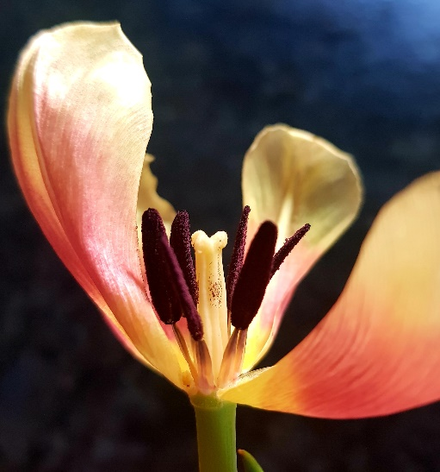
Pred počitnicami smo spoznali nekaj nespolnih načinov razmnoževanja rastlin. V tem tednu pa se bomo srečali s spolnim razmnoževanjem rastlin.
Razmnoževanje je lastnost vseh živih bitij.
S spolnim razmnoževanjem se razvijejo osebki z različnimi dednimi zasnovami (Osebki niso enaki kot starši.).
Organi za razmnoževanje cvetnic ležijo v cvetovih.
FOTOGRAFIJA 1: tulipan

Zato si najprej oglejmo zgradbo cveta.

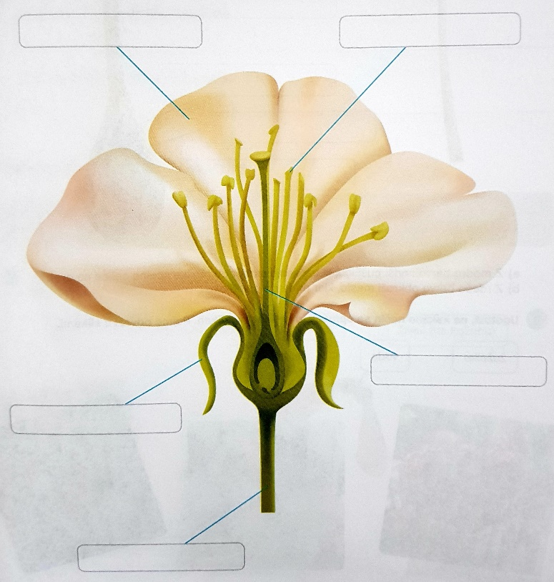
- ZGRADBA CVETA
V zvezek skiciraj cvet in označi njegove dele.
Pomagaj si z učbenikom na strani 99.

- NALOGE POSAMEZNIH DELOV CVETA
Zapiši naloge posameznih delov cveta.
Pomagaj si z učbenikom str. 99.

DELI CVETA | NALOGA
venčni listi
čašni listi
prašniki
pestič

- PESTIČ – ženski del cveta, PRAŠNIKI – moški del cveta
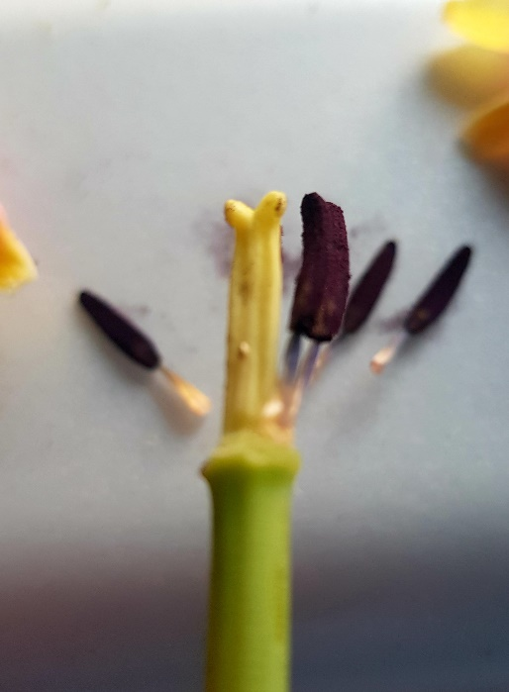
PESTIČ

PRAŠNIK

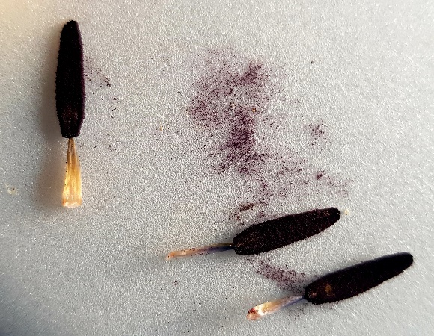

FOTOGRAFIJA 2: prašniki in pestič pri tulipanu

FOTOGRAFIJA 3: prašniki s cvetnim prahom (pelodnimi zrni)
- ZGRADBA PRAŠNIKA IN PESTIČA

Poimenuj dele prašnika in pestiča.
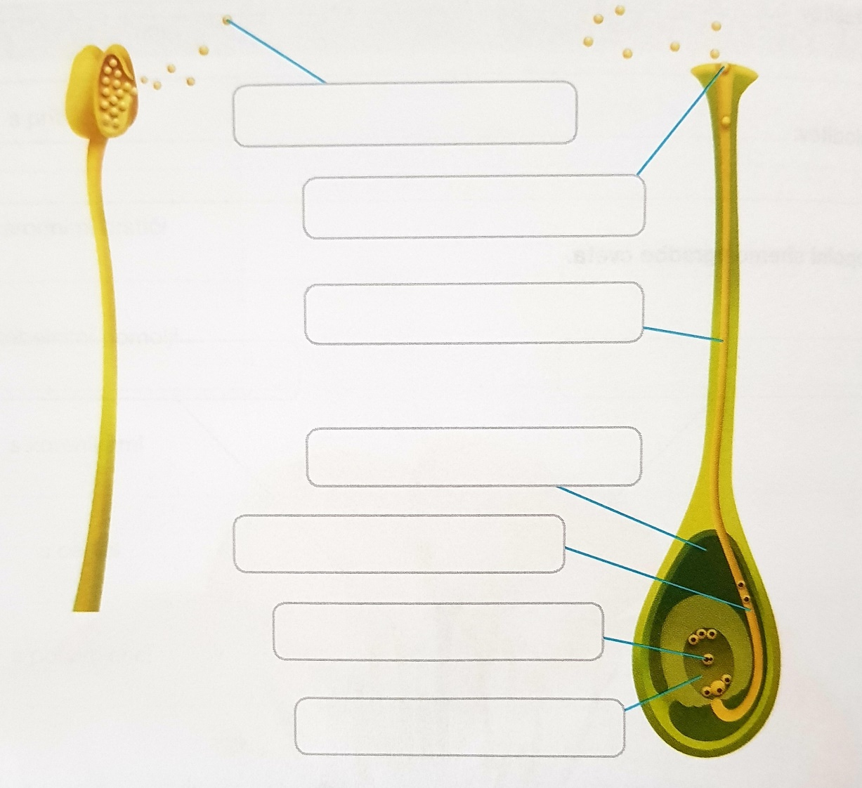
Pomagaj si z učbenikom str. 99.
PESTIČ
PRAŠNIK

- Razišči še, kdaj govorimo, da je prišlo do OPRAŠITVE in kakšna je razlika med rastlinami, ki so žužkocvetke in tistimi, ki so vetrocvetke.

- OPRAŠITEV: _________________________________________________________________________________________________________________________________________________________

- ŽUŽKOCVETKE: ___________________________________________________
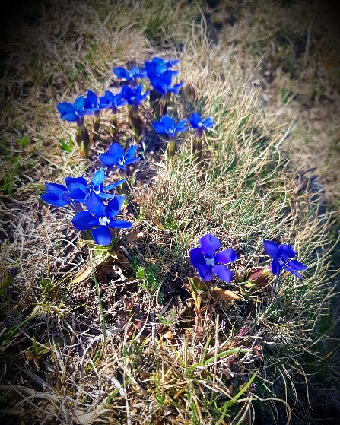
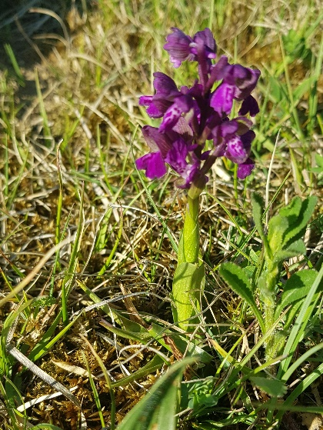
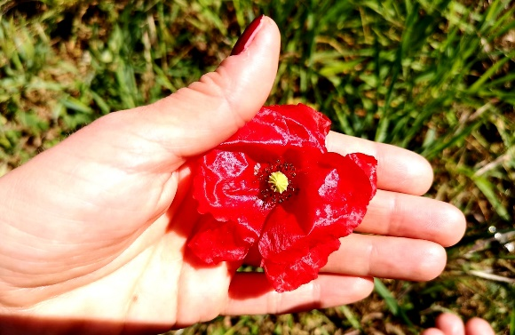

- VETROCVETKE: ___________________________________________________
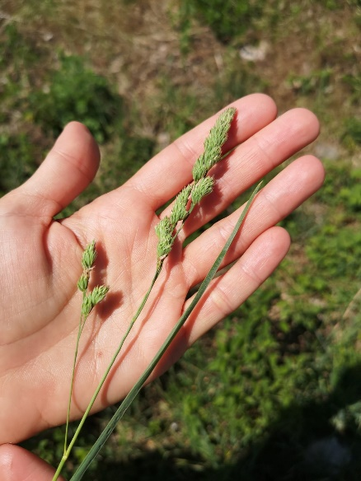
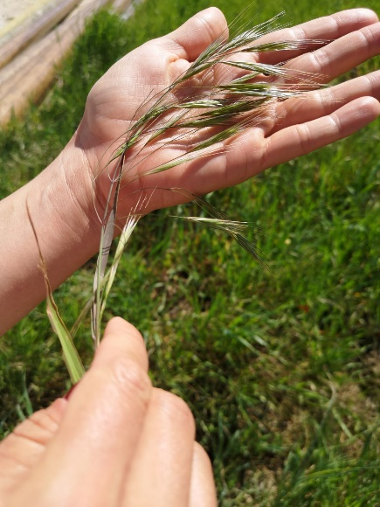

Toliko z obravnavo učne snovi za sedaj.

V tem tednu bi se srečali še preko video konference. Tako kot smo že planirali pred počitnicami.
Srečali bi se v sredo, in sicer:
6. a razred ob 10. uri,
6. b razred ob 9. uri.

Pregledali bomo preverjanje znanja in se pogovorili o ocenjevanju in delu za naprej.
Povezavo za videokonferenco vam bom poslala v torek na vaše elektronske naslove.
Za kakršno koli informacijo sem vam na voljo na elektronski naslov: petra.usaj@os-sturje.si

Lep začetek tedna.

učiteljica naravoslovja
Petra Ušaj

